NOM :  Prénom : | CONTRÔLE  durée : 35 min  Les brouillons des calculs peuvent-être faits au dos de cette feuille | 5°  note / 10 :
: Représenter le liquide contenu dans chaque récipient. Quand il y a une flèche, elle indique le niveau du liquide ; quand il n’y a pas de flèche, le récipient est rempli au maximum
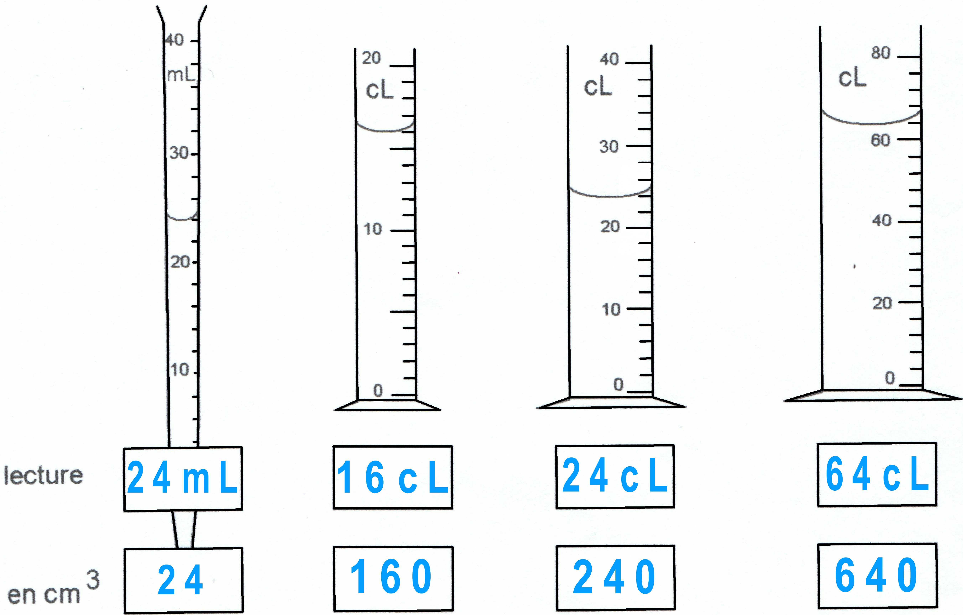
:

Quel volume de liquide contient chacun de ces récipients ?

Noter ensuite la valeur de chaque volume en cm³.

: Comparer les deux volumes suivants : V₁ = 0,0024 m³ et V₂ = 1200 cL
Présentation des calculs : On peut choisir de tout exprimer en litres

V₁ = 0,0024 m3 = 2,4 dm3 = 2,4 L
V₂ = 1200 cL = 12 L

Quel est le plus grand et combien de fois est-il plus grand ?

12 > 2,4 donc V₂ > V₁-

V₂ ÷ V₁ = 5 donc V₂ = 5 x V₁₋ V₂ est 5 fois plus grand que V₁

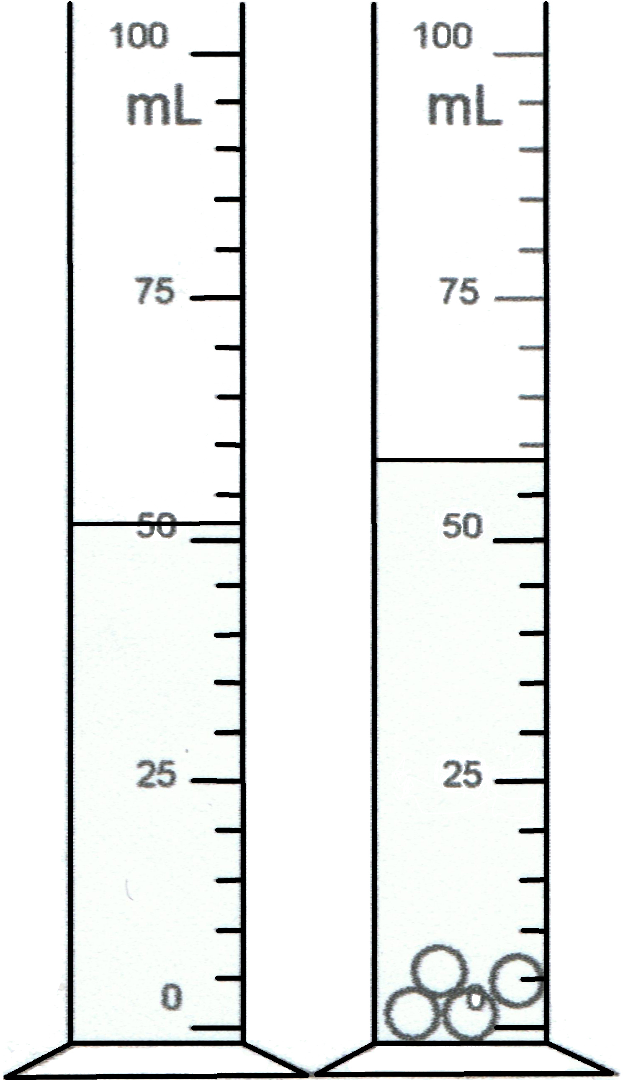
: Pour mesurer le volume d’une bille, Joëlle a mis de l’eau dans une éprouvette graduée. Elle a mesuré un volume de 52 mL. Elle introduit ensuite 4 billes identiques dans l’éprouvette et mesure un volume de 58 mL.
Quel est le volume de chaque bille trouvé par Joëlle ?

Le volume des quatre billes correspond au volume d'eau déplacée :

58 – 52 = 6 mL soit 6 cm³

Volume d'une seule bille :

6 ÷ 4 = 1,5 cm³-

Convertir :

72 dm³ = 72 000 cm³ | 0,2 cL = 2 cm³
0,5 L = 0,5 dm³ | 47,8 dm³ = 478 dL
20 mL = 20 cm³ | 32 dL = 3,2 L

Répondre par VRAI ou par FAUX :

La glace occupe un plus grand volume que l’eau ……………………….………..>
Un solide comme la glace a une forme propre………………………………………>
Un liquide a une forme propre…………………………………………………………>
La masse varie au cours d’un changement d’état ……………………….……..…. >
1 L = 1 dm³ ……………………………………………………………………………...>

